Sukienka wizytowa L'AF Baira
Szukasz kreacji idealnej na wesele (rozpoczął się przecież sezon ślubny), komunię, na elegancką kolacje lub inne specjalne okazje? Sukienka wizytowa L'AF Baira z sukcesem położy kres poszukiwaniom. Dowiedz się więcej.

Maj to miesiąc, który rozpoczyna sezon komunijny oraz weselny. Kobiety gorączkowo szukają kreacji, które będą odpowiednie zarówno na część oficjalną w kościele, jak i późniejszą zabawę. Sukienka wizytowa L'AF Baira sprawdzi się w tym przypadku idealnie - a także na wiele innych formalnych okazji.
Trochę o samej kreacji
Sukienka wizytowa L'AF Baira, to elegancka kreacja w pięknym kolorze butelkowej zieleni. W talii przewiązano cienki pasek, a przy dekolcie przypięto piękną broszkę, która nadaje sukni lekko wiktoriańskiego, wyjątkowego charakteru. Z tyłu zapina się ją na zamek, a z przodu umieszczono guziczki, które ukryto pod kryjącą listwą. Sukienka wydaje się prosta, jednak posiada wiele subtelnych zdobień. Dół ukraszono plisami, a z przodu mamy wiązaną, uroczą szarfę.

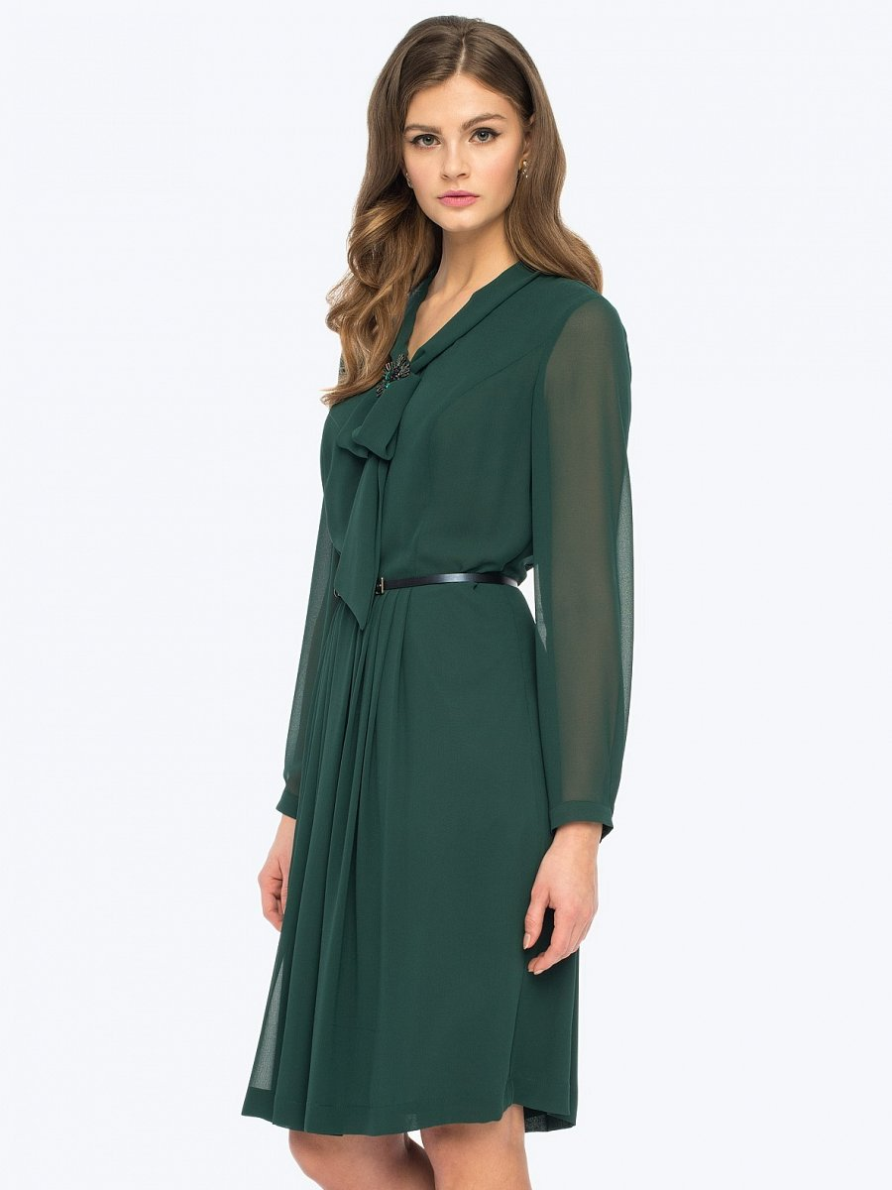
Sukienka wizytowa L'AF Baira - inne plusy
Dzięki zastosowaniu podszewki, będzie Wam w niej wygodnie nawet podczas długich godzin wesela. Swobodnie będziecie mogły także tańczyć. Dodatkowo dzięki niej, sukienka ładnie się układa. Według nas, to idealna kreacja wizytowa - podkreśla kobiece atuty (np. talię), jednocześnie łącząc w sobie skromność oraz dekoracyjność.
Sprawdź w naszym butiku! Sukienka wizytowa L'AF Baira na pewno Was zachwyci.

